С новым 2022 годом!
МЫ МОЖЕМ РЕШИТЬ ЛЮБУЮ ЗАДАЧУ!

Задание на 16 февраля 2022.

№3
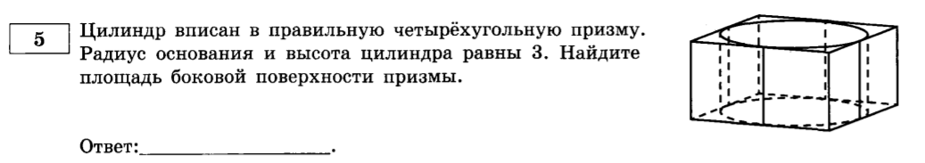
№4
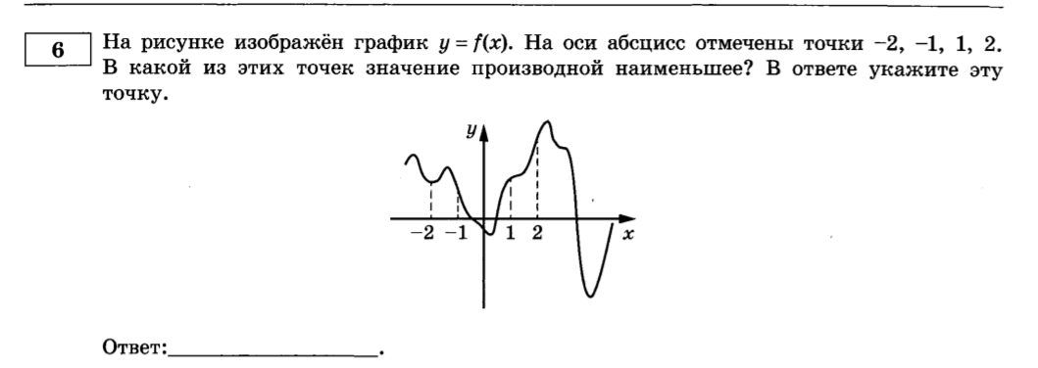
№5
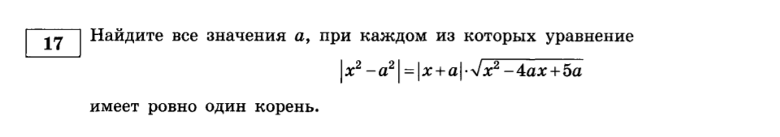
№6
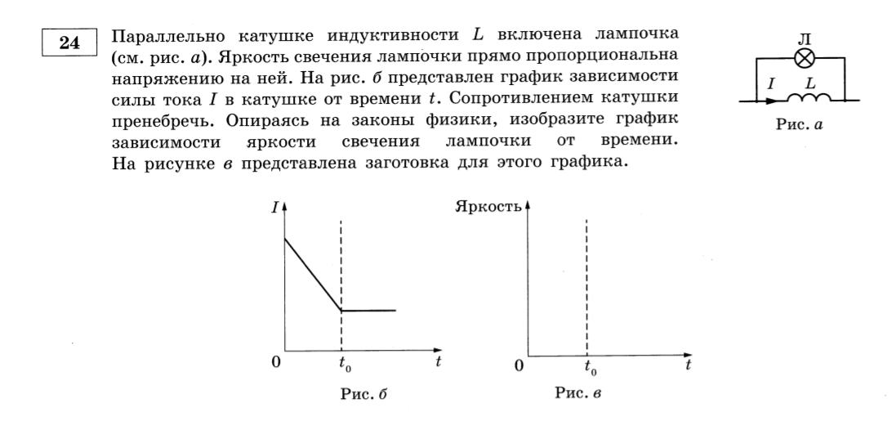
№7
